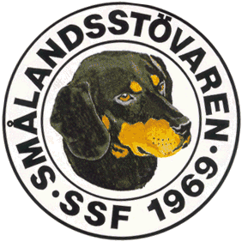

Protokoll fört vid Svenska Smålandsstövareföreningens styrelsemöte
per telefon den 17/8 2020.

Närvarande: Tore Nilsson, Roger Nilsson, Sune Falk, Peter Ledin och Lennart Forslin. Medverkade gjorde även valberedningens förslag till nya styrelsemedlemmar;
Lena Lindström och Mattias Sande.

- Mötet öppnades av ordförande Tore Nilsson.

- Till justeringsman valdes Sune Falk.

- Föregående protokoll gicks igenom och godkändes.

- Ekonomin är under kontroll, vi är 403 medlemmar.

- AU, inget att rapportera.

- 37 valpar registrerade hittills i år, 17 till är födda. 2 tikar parade.

- Klubbmötet 2021 kör vi i Östersund den 22 maj. Boende och möte på Scandic. Inget bokat ännu.

- a, Arkivering av dokument: Tore har börjat kolla på detta. Ska prata med Ebbe och Jan Nordstrand, då troligtvis har en del material. Mattias kollar om arkivering i Jönköping.
b, Tore har börjat skissa på höstbrevet.
c, förslag att instifta några priser i samband med Elitproven runt om i landet.
d, Tore har inte fått in många E-postadresser från medlemmarna inför det digitala årsmötet.

- Mötet diskuterar om vi ska bli avtalskund hos PostNord, det blir mycket billigare att skicka brev om vi blir detta.

- Harpesten över landet diskuteras, verkar finnas smittade harar över hela riket, inget alarmerande dock.

- Nästa möte blir den 21/9 kl 18.00 per telefon.

- Tore tackar för allas intresse och avslutar mötet.

Vid Protokollet Ordförande

Roger Nilsson Tore Nilsson

Justerat

Sune Falk

